Slayt 1: Enzimler
Slayt 2: Öğrenim hedefleri
Enzimlerin fizyolojik önemi
Enzimlerin katalitik güçlerinin orijini
Katalizlemenin kimyasal mekanizması
Kimotripsin ve lizozim mekanizması
Enzim kinetiklerinin ve inhibasyonun tanımları
Slayt 3: Enzimler nelerdir?
Enzimler katalizörlerdir.
Kullanılmadan reaksiyon hızlarını arttırırlar.
Çoğu enzim globular proteinlerdir.
Fakat, bazı RNA larda reaksiyonları katalizleyebilir. (ribozim ve ribozomal RNA)
Enzimatik prosesler hakkındaki çalışmalar biyokimyanın en eski alanıdır, 1700 yıllara kadar dayanır.
Geçmişte enzimler hakkındaki çalışmalar alanı domine etmiştir ve halen daha devam etmektedir.
Slayt 4: Bilim insanları
Slayt 5: İnorganik katalizlerin yerine neden biyokatalizörler?
Daha fazla reaksiyon spesifikliği: yan ürün oluşumundan uzak durulur.
Daha hafif reaksiyon koşulları: hücrelerdeki koşullara elverişli
Daha hızlı reaksiyon hızları: biyolojik olarak uygun zaman çerçevesinde
Düzenleme kapasitesi: biyolojik yolların kontrolü
Slayt 6: Enzimatik Substrat Seçiciliği
Ders kayıtlarından dinleyiniz.
Slayt 7: Enzim Substrat kompleksi seçiciliği belirler
Slayt 8: Enzimatik Katalizlenme
Enzimler dengeyi etkilemezler (Keq)...
... buda enzimlerin reaksiyonun serbest enerji değişimine etki etmediği anlamına gelir
Yavaş reaksiyonlar ciddi aktivasyon bariyeri ile karşılaşırlar bu da reaksiyon surasında aşılması gerektiği anlamına gelir.
Enzimler reaksiyon hızını arttırarak, aktivasyon bariyerini düşültürler.
Slayt 9: Enzimlerle hız arttırımı
Slayt 10: Reaksiyon koordinat diagramı
Slayt 11: Enzim Aktivasyon bariyerini düşürür
Slayt 12: Aktivasyon bariyeri nasıl düşer
Enzimler reaktif grupları yakın mesafeye organize eder ve uygun oryantasyona getirir.
Katalize olmamış bimoleküler reaksiyonlar
İki serbest reaktan > tek kısıtlı geçiş durumu dönüşümü entropik olarak elverişsizdir.
Katalize edilmemiş unimoleküler reaksiyonlar
Esnek reaktan > sert geçiş durumu dönüşümü esnek reaktanlar için entropik olarak elverişsizdir.
Katalizlenmiş reaksiyonlar
Enzim, reaktanları oldukça katı bir ES kompleksine düzenlemek için substratların bağlanma enerjisini kullanır.
Entropi maliyeti bağlama sırasında ödenir.
Katı reaktan kompleksi state geçiş durumu dönüşümü entropik olarak nötrdür.
Slayt 13: Yakınlık modelini için destek
Esterlerden ve karboksilatlardan anhidrit oluşumu oranı, iki reaktif grubun yakınlığına güçlü bir bağımlılık gösterir (Thomas C. Bruice’in grubunun çalışması).
Slayt 14: Aktivasyon bariyeri nasıl düşer
Enzimler ara geçiş durumlarına en iyi şekilde bağlanırlar
Fikir, 1946'da Linus Pauling tarafından önerildi.
Enzim aktif bölgeleri reaksiyonun geçiş durumuna tamamlayıcıdır.
Enzimler geçiş durumlarını substratlardan daha iyi bağlar.
Temel hal ile karşılaştırıldığında geçiş durumuyla daha güçlü / ek etkileşimler, aktivasyon bariyerini düşürür.
Slayt 15: Geçiş durumunun Stabilizasyon Fikrinin İllüstrasyonu: Hayali Çubuk örneği
Slayt 16: Katalitik mekanizma
Enzimler aşağıdakilerden birini veya birkaçını kullanabilir:
asit bazlı katalizi: protonları verir ve alır
kovalent katalizi: reaksiyon yollarını değiştirir
metal iyon katalizi: redoks kofaktörleri, pKa değiştiricileri kullanır
Slayt 17: Genel Asit Baz Katalizi
Bununla ilgili olarak Organik kimya notlarınıza ve size dersteki anlatımlarıma bakınız.
Slayt 18: Genel asit baz katalizinde amino asitler
Slayt 19: Kovalent Kataliz
Enzim ve substrat arasında geçici bir kovalent bağ
Reaksiyon yolunu değiştirir
katalize edilmemiş:
katalizlenmiş (X = katalizör):

Enzim üzerinde bir nükleofil gerektirir
Reaktif serin, tiyolat, amin veya karboksilat olabilir
Slayt 20: Metal İyon Katalizi
Enzime bağlı bir metal iyonu içerir
Bağlamayı kolaylaştırmak için substrat ile etkileşime girer
negatif yükleri stabilize eder
Oksidasyon reaksiyonlarında yer alır
Slayt 21: Kimotripsin
Sindirim sırasında, diyet proteinleri proteazlar tarafından küçük peptitlere ayrılmalıdır.
Kimotripsin, peptidleri, peptit omurgasındaki belirli konumlarda kesen birkaç proteazdan biridir.
Bu proteaz, aromatik amino asitlere bitişik peptit bağını parçalayabilir.
Slayt 22: Kimotripsin çoğu enzimatik mekanizmayı kullanır
Slayt 23: Kimotripsin mekanızması 1. Basamak: Substrat bağlanması
Slayt 24: Kimotripsin mekanızması 2. Basamak: Nükleofilik atak
Slayt 25: Kimotripsin mekanızması 3. Basamak: Substrat kırılması
Slayt 26: Kimotripsin mekanızması 4. Basamak: Suyun gelişi
Slayt 27: Kimotripsin mekanızması 5. Basamak: Suyun saldırısı
Slayt 28: Kimotripsin mekanızması 6. Basamak: Enzimden ayrılma
Slayt 29: Kimotripsin mekanızması 7. Basamak: Ürünün çözülmesi
Slayt 30: Peptidoglikan ve Lizozim
Peptitglikan, birçok bakteri hücre duvarında bulunan bir polisakkarittir.
Hücre duvarının bölünmesi, bakteri lizisine yol açar.
Lizozim antibakteriyel bir enzimdir.
Slayt 31: Peptidoglikan ve Lizozim
Slayt 32: Genel Asit-Baz + Kovalent Kataliz: Peptidoglikanın Lysozyme tarafından bölünmesi
Bağlı substrat analogları ile lizozimin X-ışını yapıları, C-1 karbonunun Glu 35 ve Asp 52 kalıntıları arasında bulunduğunu gösterir.
Slayt 33: Peptidoglikanın Lizozim ile Bölünmesi: İki Ardışık SN2 Adım Modeli
Asp 52, birinci SN2 adımında anomerik karbona saldırmak için bir nükleofıl görevi görür.
Glu 35, genel bir asit görevi görür ve geçiş durumunda ayrılan grubu protonlandırır.
Su, kovalent glikozil-enzim ara ürününü hidrolize eder.
Glu 35, ikinci SN2 adımında suyu protondan arındırmak için genel bir baz görevi görür.
Slayt 34: SN1 ve SN2 mekanizmaları
Kayıtlara bakın.
Slayt 35: SN1 ve SN2 mekanizmaları
Kayıtlara bakın.
Slayt 36: Enzim kinetiği nedir?
Kinetik, bileşiklerin reaksiyon hızının incelenmesidir.
Enzimatik reaksiyon hızı aşağıdakilerden etkilenir:
enzim
substrat
effektörler
sıcaklık
Slayt 37: Michaelis ve Menten kinetiği bulan bilim adamları.
Slayt 38: Enzim kinetiği neden çalışılır?
Biyokatalizin kantitatif açıklaması
Substratların bağlanma sırasını belirleme
Asit-baz katalizini açıklayın
Katalitik mekanizmayı anlama
Etkili inhibitörleri bulun
Aktivite düzenlemesini anlama
Slayt 39: Enzim Kinetiği Denklemlerinin Çıkarılması
- Model bir mekanizma ile başlanır
- Kısıtlamaları ve varsayımları belirlenir
- Cebir yapılır ... ... veya karmaşık reaksiyonlar için grafik teorisi uygulanır
←
En basit model mekanizma: E + S → ES → E + P
Bir reaktif, bir ürün ve inhibitor yok
Slayt 40: Kısıtlamaları ve varsayımları belirlenir

Toplam enzim konsantrasyonu sabittir.
Enzimler için kütle dengesi denklemi E_{Tot} = [E] + [ES] 'dir.
Ayrıca S_{Tot} = [S] + [ES] ≈ [S] olduğu varsayılmaktadır.
Kararlı hal varsayımı
Ölçülen hız nedir?
Ürün oluşum oranı, ürüne [ES]’nin kırılması oranıdır.
Slayt 41: Cebir yapılır
Tek bir substrat olması durumunda nihai form Michaelis-Menten denklemidir:

k_{cat} (eksilme numarası): bir enzim molekülünün saniyede kaç substrat molekülü dönüştürebileceği
K_{m} (Michaelis sabiti): bir substratın bir enzime olan afinitesinin yaklaşık bir ölçüsü
Kararlı durum sırasında, maksimum hız (Vmax) tüm enzim ES kompleksinde olduğunda ve bu kompleksin parçalanmasına (k [ES]) bağlı olduğunda ortaya çıkar.
Km ve kcat'ın mikroskobik anlamı, mekanizmanın ayrıntılarına bağlıdır.
Slayt 42: Kinetik ölçümü nasıl yapılır?
Deney:
Enzim + substratı karıştırın.
Zamanın bir fonksiyonu olarak (reaksiyon hızı) substratın kaybolma ve / veya ürün oluşum oranını kaydedin.
Başlangıç hızına karşı substrat konsantrasyonunu çizin.
Substrat konsantrasyonunu değiştirin ve tekrarlayın.
Slayt 43: Substrat Konsantrasyonunun Etkisi
İdeal oran:
Nedeniyle sapmalar:
ölçümlerin sınırlandırılması
substrat inhibisyonu
substrat preparatı içeren inhibitörler
enzim preparatı içeren inhibitörler
Slayt 44: Substrat Konsantrasyonunun Etkisi
Slayt 45: Doygunluk Kinetiği: Yüksek [S] 'de Hız [S] ile Orantılı Değildir
Slayt 46: Kinetik Parametrelerin Belirlenmesi
Km ve Vmax parametrelerini hesaplamak için doğrusal olmayan bir Michaelis-Menten grafiği kullanılmalıdır.
Doğrusallaştırılmış çift karşılıklı grafik, iki substrat verisinin analizi veya inhibisyonu için uygundur.
Slayt 47: Lineweaver-Burk Grafiği: Doğrusallaştırılmış, Çift Karşılıklı
Slayt 48: Enzim Verimliliği Özgüllükle Sınırlıdır: kcat / KM
Aktif bölgeden yayılma, özgüllük için maksimum değeri sınırlar.
Substrat için yüksek hız veya afiniteye sahip olarak verimlilik kazanabilir
katalaz ve asetilkolinesteraz karşılaştırması
Slayt 49: İki Substrat Reaksiyonları
Kinetik mekanizma: substratların bağlanma sırası ve ürünlerin salınımı
İki veya daha fazla reaktan bulunduğunda, enzim kinetiği farklı kinetik mekanizmaları ayırt etmeyi sağlar:
sıralı mekanizma
pinpon mekanizması
Slayt 50: Ders kayıtlarında dinleyiniz
Slayt 51: Sıralı Kinetik Mekanizma
Sıralama rasgele olduğu için kolayca ayırt edemeyiz.
Dengedeki rastgele mekanizmalar y eksenindeki kesişim noktasını verecektir.
Lineweaver-Burk: çizgiler kesişiyor
Slayt 52: PinPon Kinetik Mekanizması
Lineweaver-Burk: çizgiler paralel
Slayt 53: Enzim İnhibisyonu
İnhibitörler, bir enzimin aktivitesini azaltan bileşiklerdir.
Geri dönüşümsüz inhibitörler (inaktivatörler) enzim ile reaksiyona girer.
Bir inhibitör molekülü bir enzim molekülünü kalıcı olarak kapatabilir.
Genellikle güçlü toksinlerdir, ancak ilaç olarak da kullanılabilirler.

Tersinir inhibitörler enzime bağlanır ve enzimden ayrılabilir.
Genellikle substratların veya ürünlerin yapısal analoglarıdır.
Genellikle belirli bir enzimi yavaşlatmak için ilaç olarak kullanılırlar.

Tersinir inhibitör aşağıdakilere bağlanabilir:
serbest enzim ve substratın bağlanmasını önler.
enzim-substrat kompleksi ve reaksiyonu önler.
Slayt 54: Rekabetçi İnhibisyon
Bağlama için substrat ile rekabet eder
aktif siteyi bağlar
katalizi etkilemez
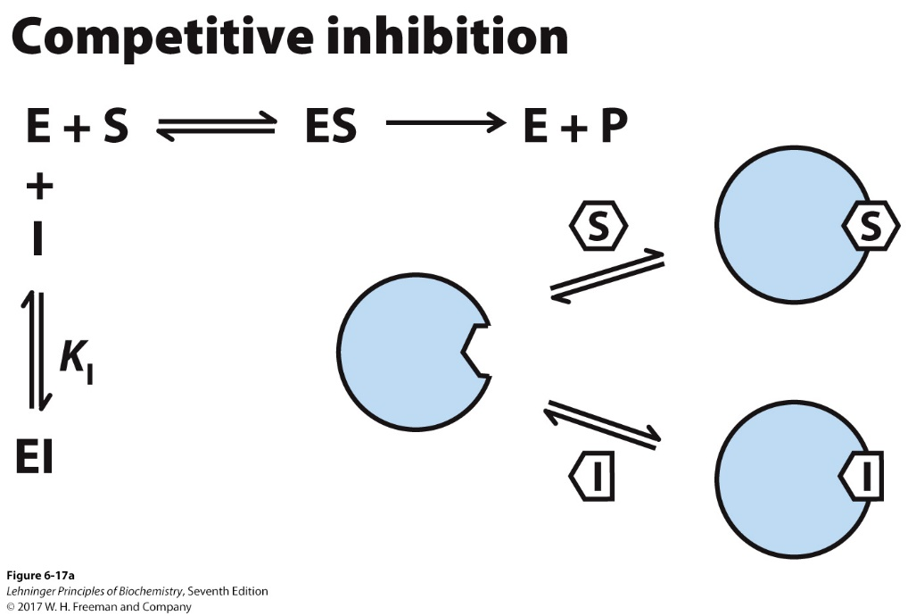
Vmax'ta değişiklik yok; KM'de belirgin artış
Lineweaver-Burk: çizgiler y ekseninde kesişir.
Slayt 55: Rekabetçi İnhibisyon
Slayt 56: Rekabetçi olmayan İnhibisyon
Sadece ES kompleksine bağlanır
substrat bağlanmasını etkilemez
katalitik fonksiyonu engeller
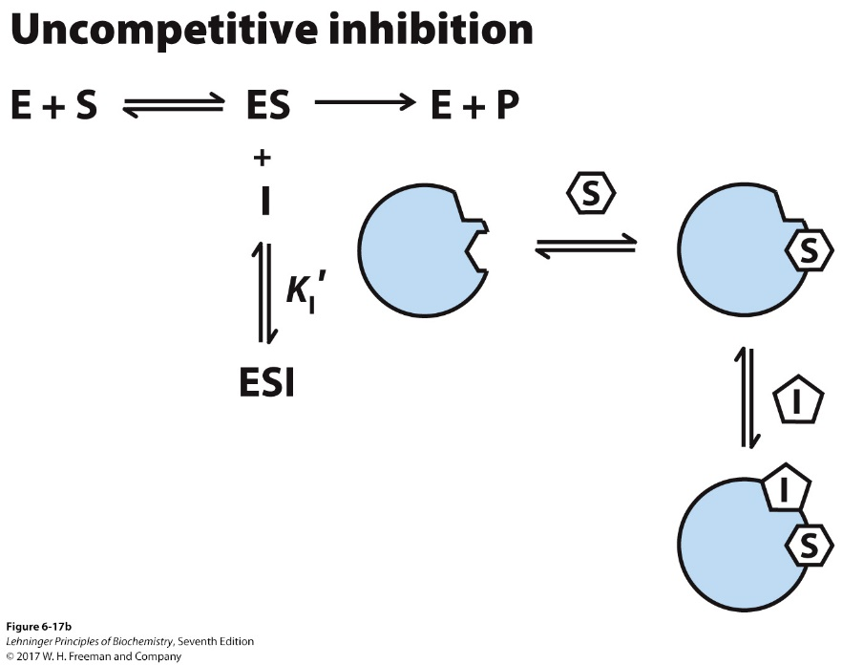

Vmaks'ta azalma; KM'de belirgin azalma
KM / Vmax'ta değişiklik yok
Lineweaver-Burk: çizgiler paraleldir.
Slayt 57: Rekabetçi olmayan İnhibisyon
Slayt 58: Karışık İnhibisyon
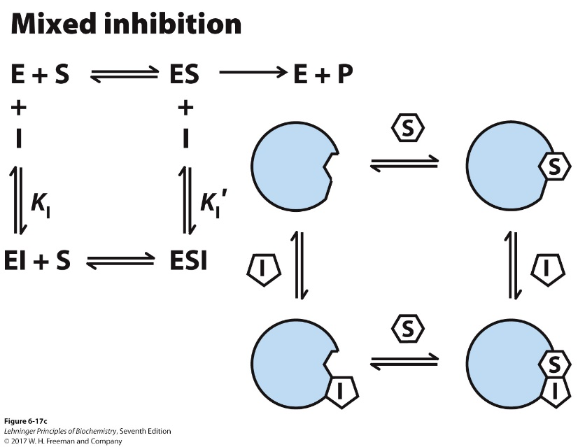
Enzimi substratlı veya substratsız bağlar
düzenleyici bölgeye bağlanır
hem substrat bağlanmasını hem de katalizi inhibe eder
Vmaks'ta azalma; KM'de belirgin değişiklik
Lineweaver-Burk: çizgiler y ekseninden solda kesişir.
Rekabetçi olmayan inhibitörler, KM'de değişiklik olmayacak şekilde karışık inhibitörlerdir.
Slayt 59: Karışık İnhibisyon
Slayt 60: Enzim Aktivitesi Düzenlenebilir
Düzenleme şöyle olabilir:
kovalent olmayan modifikasyon (allosterik)
kovalent modifikasyon
tersinir olmayan
tersinir
Slayt 61: Kovalent Olmayan Modifikasyon: Allosterik Regülatörler
Allosterik efektörler veya modülatörler genellikle küçük kimyasallardır.
Allosterik efektörler pozitif olabilir veya enzimatik katalizi iyileştirebilir.
Allosterik efektörler negatif olabilir veya enzimatik katalizi azaltabilir.
Slayt 62: Kovalent Olmayan Modifikasyon: Allosterik Regülatörler
Allosterik regülatörlerin kinetiği Michaelis-Menten kinetiğinden farklıdır.
Slayt 63: Bazı Tersinir Kovalent Değişiklikler
Ders kayıtlarını dinleyiniz.
Slayt 64: Zimojenler Geri Dönüşümsüz Kovalent Modifikasyonla Aktifleştirilir
Slayt 65: Kan Pıhtılaşma Kaskad Geri Dönüşümsüz Kovalent Modifikasyonu Kullanır
Slayt 66: Bazı Enzimler Birden Çok Düzenleme Türü Kullanır
Slayt 67: 6. Ünite: Özet
Bu ünitede, şunları öğrendik:
doğanın neden enzim katalizine ihtiyacı var
Enzimler kimyasal reaksiyonları nasıl hızlandırabilir
kimotripsin peptit bağlarını nasıl parçalar
kinetik çalışmalar nasıl yapılır ve analiz edilir
enzim inhibitörlerinin karakterizasyonu
enzim aktivitesi nasıl düzenlenebilir

